学 习 报 告3
姓 名：林鑫 学号：2405030219 日期：2026.4.9
学习内容： 基础知识收尾、卷积神经网络
概要：
收尾卷积前面的基础知识；
了解卷积卷积核、卷积层、池化层的相关知识
了解LeNet、AlexNet、VGG的相关知识和区别
- 数值稳定性
神经网络的梯度：
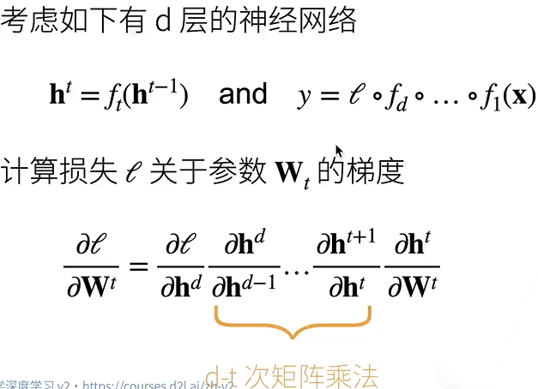
问题主要在于做了太多的矩阵乘法
可能会造成梯度爆炸和梯度消失，例如2¹⁰⁰和0.5¹⁰⁰
公式推到例子：
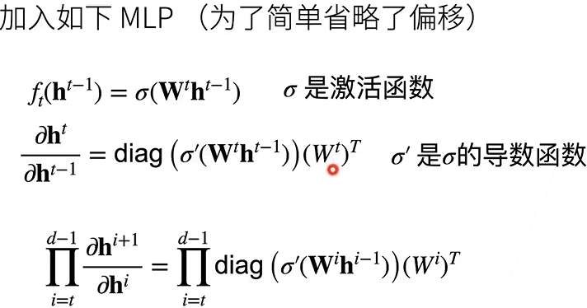

在使用RelU激活函数的条件下：
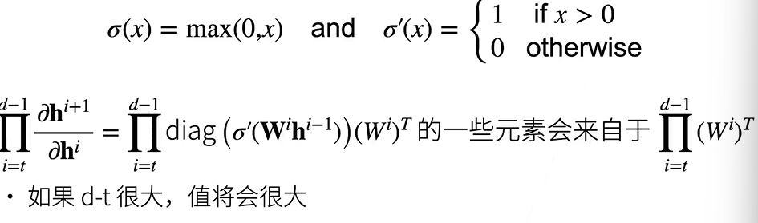

梯度爆炸产生的问题：
值会超出值域
对学习率敏感，可能需要不断调整学习率

梯度消失：
使用sigmoid作为激活函数（梯度太小）
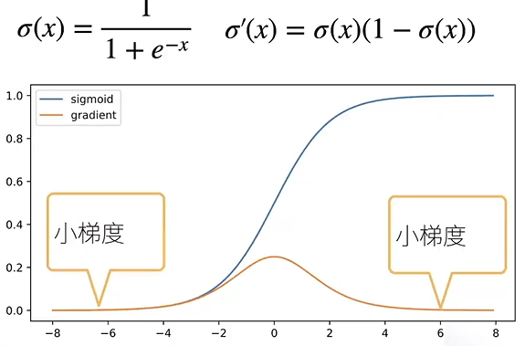
梯度消失造成的问题
梯度值变为0
训练无进展
无法让神经网络更深

- 如何让训练更稳定（这里主讲权重初始化和激活函数）
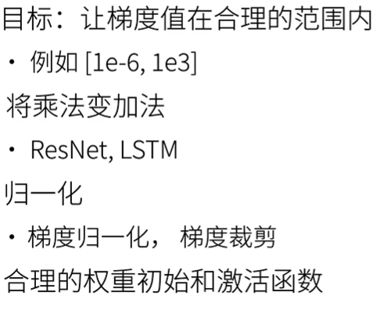
将每一层的输出和梯度看做随机变量
将他们的均值和方差保持一致
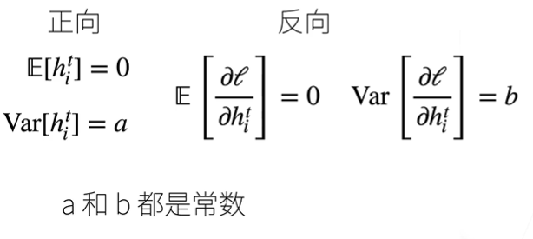

权重初始化：
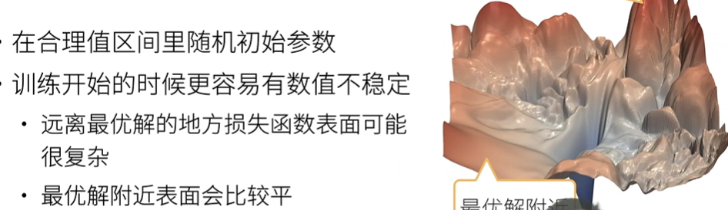

使用N（0，0.01）来初始小网络没问题
不能保证深度神经网络

利用例子：MLP
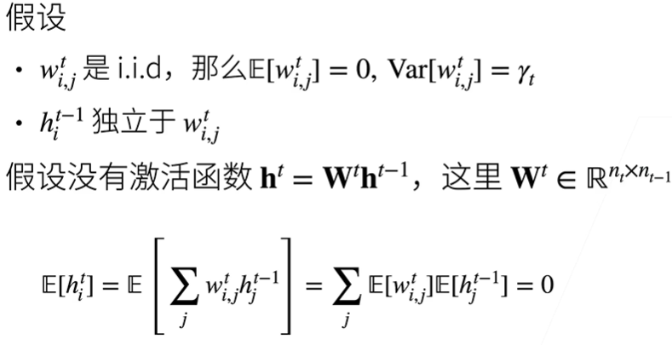
它的方差：
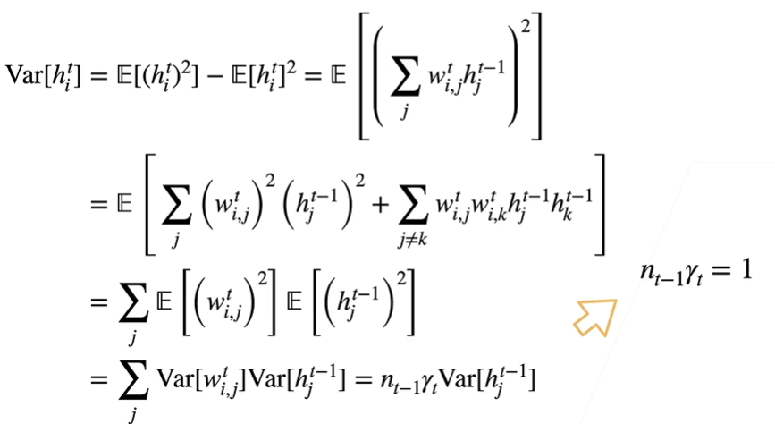
反向的均值和方差和正向类似
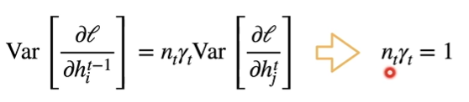
Xavier初始：（满足两者的平衡点）
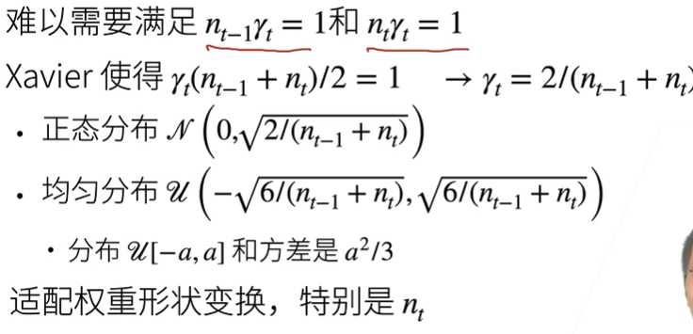
对于常用的三个激活函数：
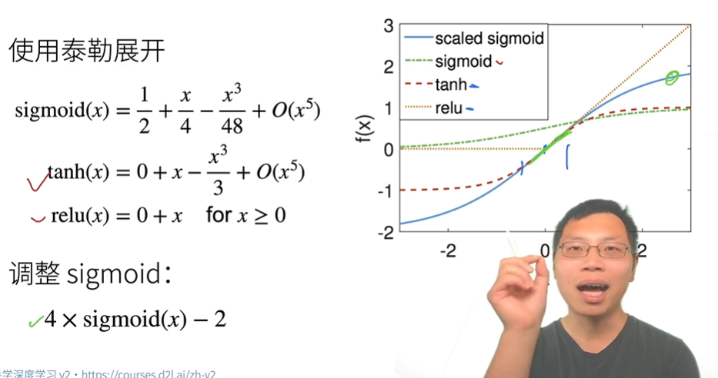
Tanh和relu符合要求，sigmoid也可以通过调整符合要求

- 从全连接到卷积（卷积核）
两个原则:平移不变性、局部性
全连接：将一张图片拍成一条很长的一位向量
重新考察全连接层：
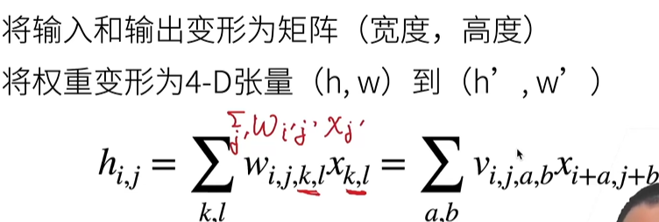
其中Wijkl是像素点（i，j）对输入点（k,l）的权重
问题是如果（k，l）遍历整张图片会参数爆炸
因此，我们只抓取（i，j）附近距离（a，b）的像素信息
就是对w重新索引：
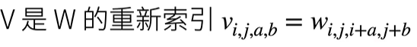
对于平移不变性的应用：
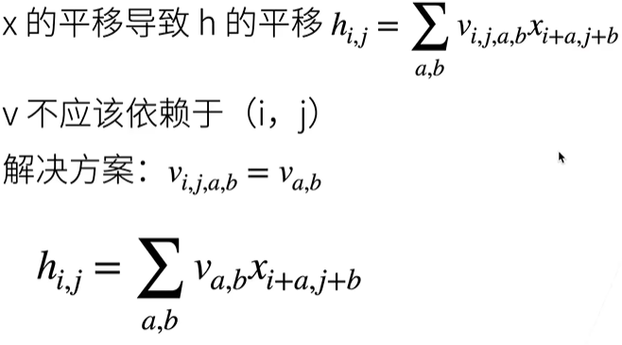这是2维卷积（交叉相关）
对于局部性的应用：
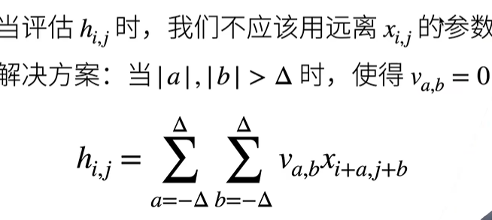
参数只考虑[-,+]这一距离内的信息
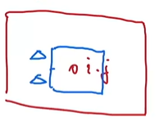
总结：卷积由对全连接使用平移不变性和局部性得到

- 卷积层
二维交叉相关：（上一节）
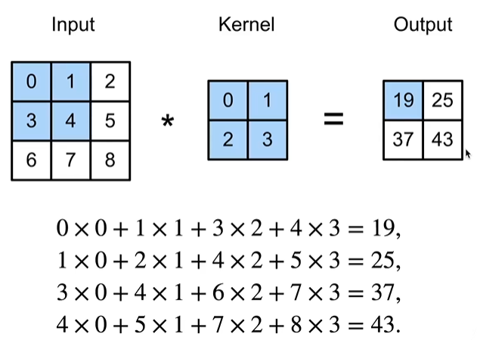
二维卷积层：
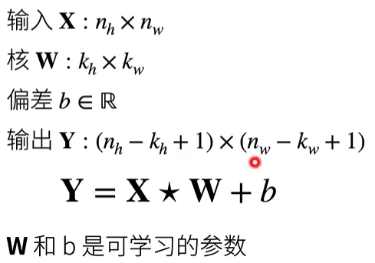
交叉相关vs卷积：
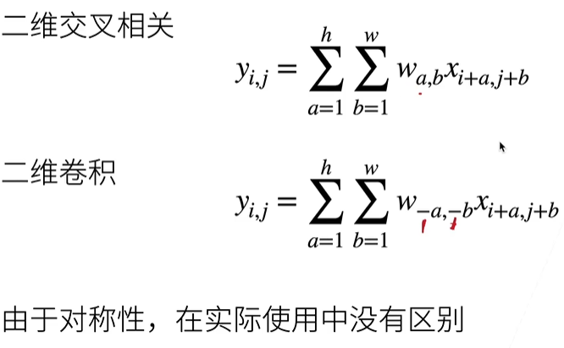

一维和三维交叉相关：（不同的数据类型）
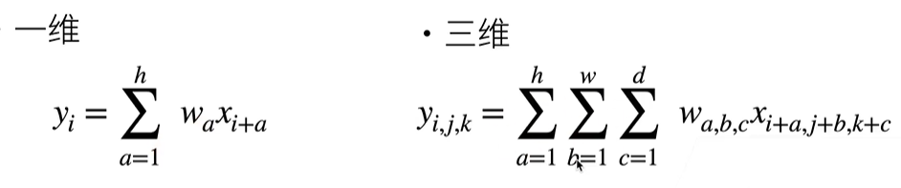
一维（文本，语言）
三维（视频、医学图像）
总结：
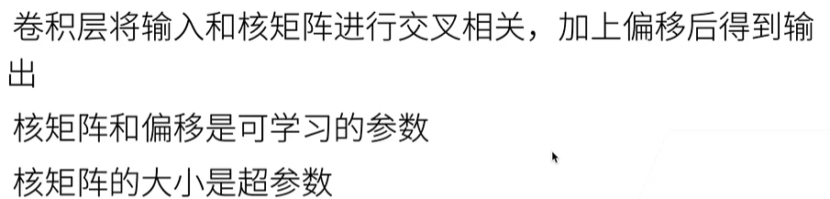

- 填充和步幅
填充：
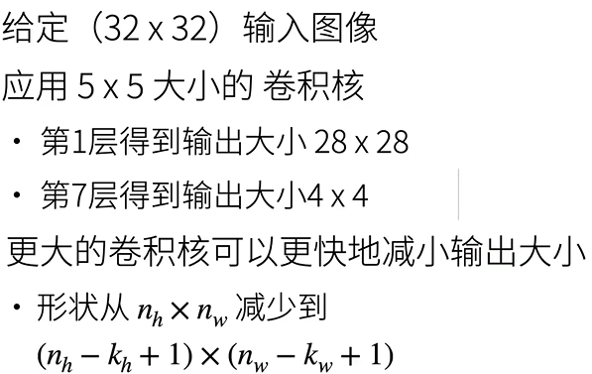
如果做深层卷积网络，输出不能太小
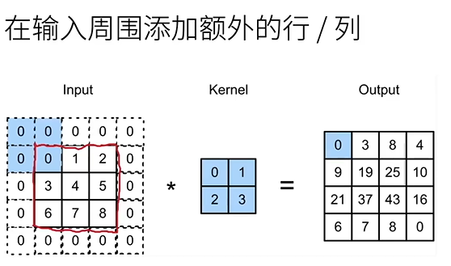
通过填充来控制输出的尺寸大小
怎么填：
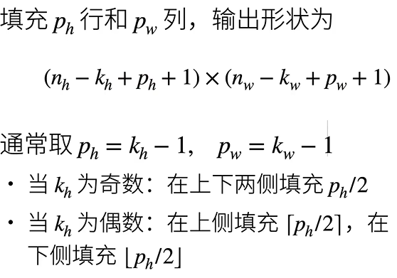

步幅：
若给输入大小224*224，5*5的卷积核，则需要44层才能由4*4的输出。这个过程需要大量计算。这时候通过步幅调整。
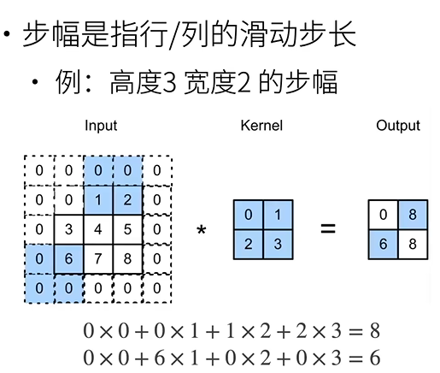即一格格移动变为多格移动
定义和公式：
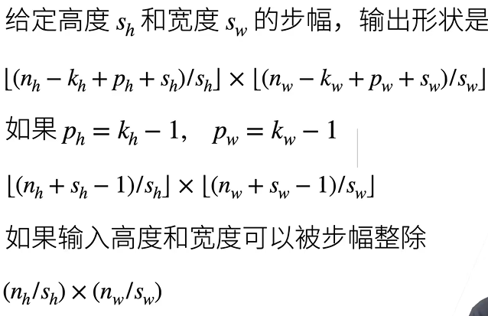
填充和步幅都是超参数

- 多个输入和输出通道
多个输入通道：
每个通道都有一个卷积核，结果是所有通道卷积之和
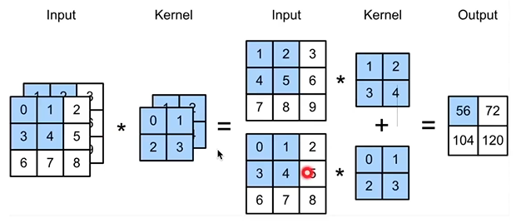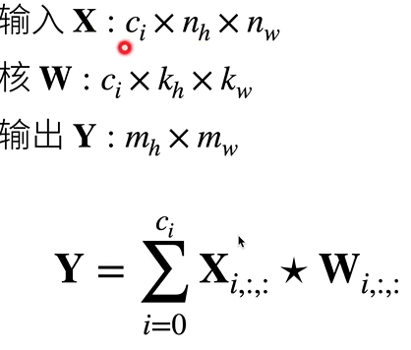

多输出通道：
按照上述算法只能有一个输出通道
可以换成多个三维卷积核相乘来产生多通道，每个核对应一个
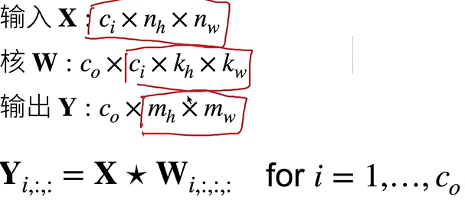
为什么要多输入和多输出？
输出：模型可以学习不同的卷积核来识别不同的模式（阴影、横线竖线）多输出可以识别多种特征，每个输出对应一种特征；
输入：一种核只能识别一种模式，通过多种模式组合按输出通道来输出多种新特征

1*1卷积层：
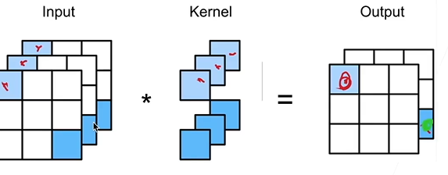
不做空间匹配（不做特征提取），只做通道融合（改变通道数）。
只在单个像素点上做计算，将这个像素点所有通道的数值按权重求和，生成新的通道数

二维卷积层：
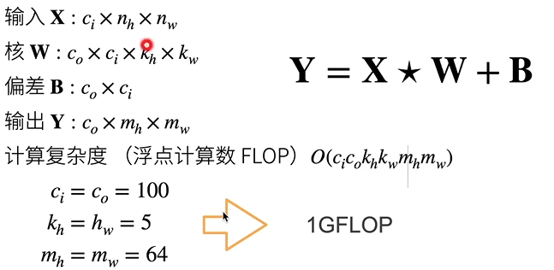

- 池化层
卷积对位置很敏感（拍照晃动或倾斜、光照等因素）导致输入变化
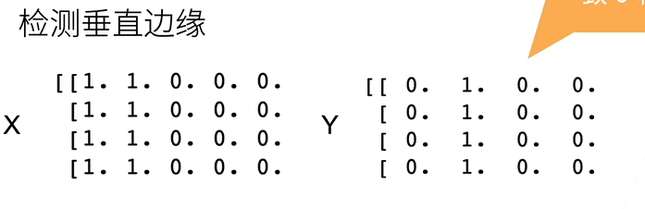
对X检测垂直边缘，边缘的输出是1，左移一个像素位移导致输出变为0，
池化就是解决这种问题

二维最大池化（作用于输出而非原始输入）：
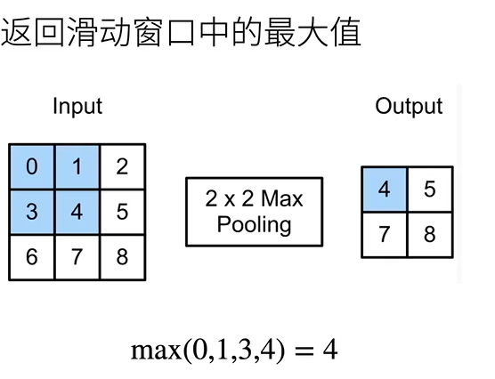池化就是返回每个窗口（输出）最大值
可以容忍一个像素的移动

和卷积的区别：
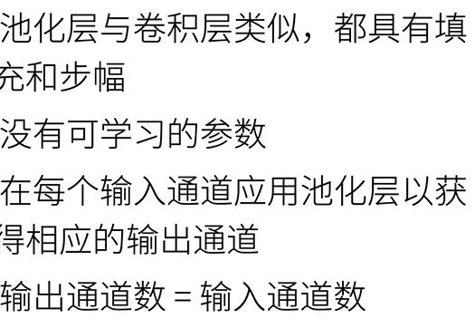

平均池化层：
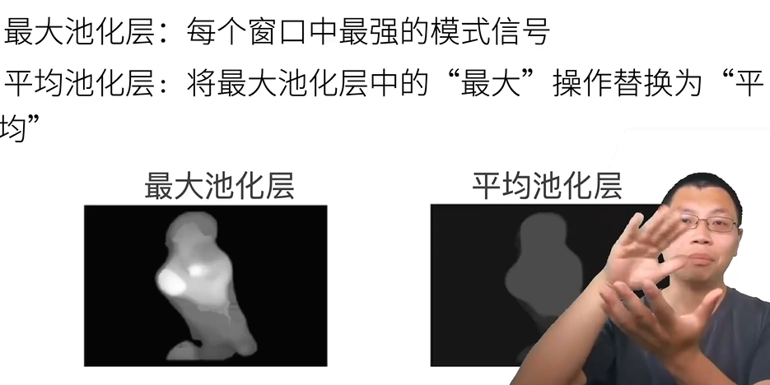

- 卷积神经网络（LeNet）
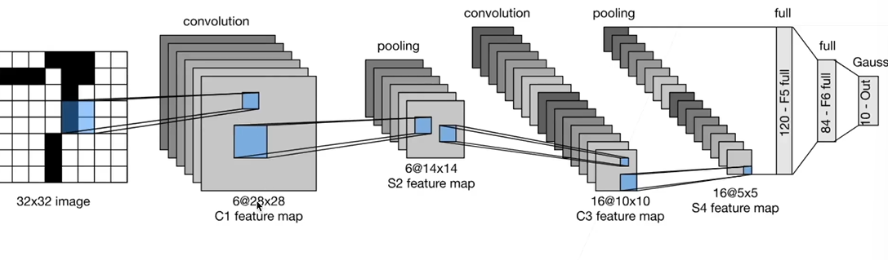
先用卷积学习图片信息，在用池化降低敏感度，最后拉成向量进行全连接转换成类别。

- 深度卷积神经网络（AlexNet）
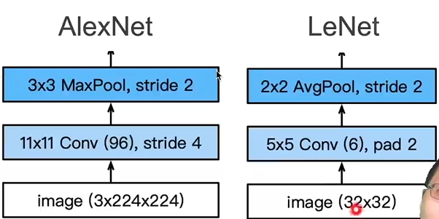
第一层
更大的图片、更大的核窗口、更多的输出通道、更大的步长
更大的池化窗口、用最大池化

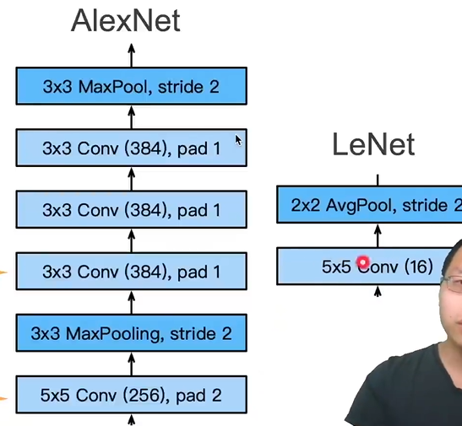
第二部分

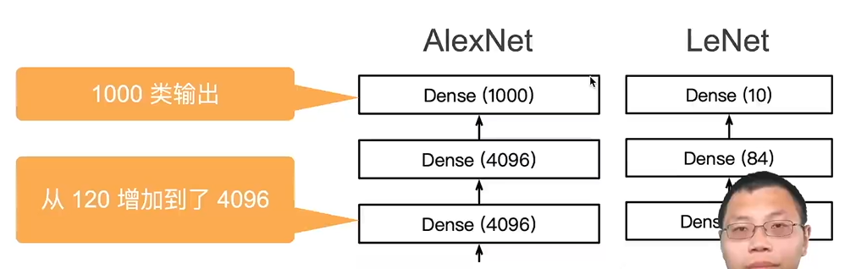
全连接层
增加的细节：
激活函数从sigmoid变为relu
隐藏层加入丢弃法
数据增强：图片分部分（半张图、1/4张图）、给图片加色温

- 使用快的网络（VGG）
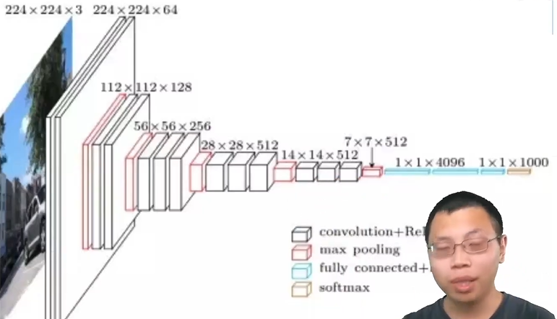

怎么将网络做的更深更大？
更多的全连接（太贵）
更多的卷积层
将卷积层组合成块（VGG）
VGG块：
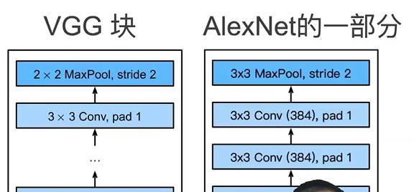

3*3卷积层（n层、m通道）自己定多少

VGG架构
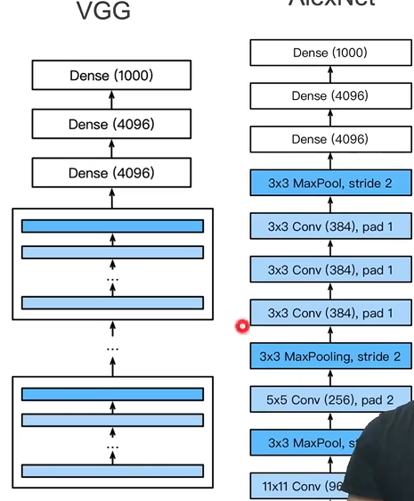
多个块后链接全连接、把全部多层卷积层替换成VGG块
删掉了前面3层较大的卷积层和池化层

